

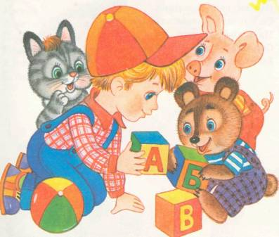

ПО ТЕМЕ «БИБЛИОТЕКА» МЫ РЕКОМЕНДУЕМ:

На этой неделе мы узнаем о том, кто дает книге жизнь.
Вместе с детьми мы отправимся в далекое прошлое, где узнаем о том, как появилась первая книга, которая изготавливалась на дощечках, глиняных плитках, бересте.
Расскажите детям о том, что самые первые рукописные книги были оформлены уже рисунками, «одеты» в кожу, парчу, серебро, поэтому эти книги были самые дорогие. Следует рассказать детям о первопечатнике Иване Федорове.
Рассмотрите дома свою библиотеку. Выделите в ней детскую литературу, сравните художественное оформление детской и взрослой литературы, вспомните детских писателей, любимые произведения ваших детей.
Расскажите о библиотеке и работе библиотекаря;
Спросите для чего людям нужны библиотеки;
Прочитайте книгу С. Маршака «Как печатали книгу»;
Посетите вместе с ребенком библиотеку.

ЭТО НАДО ПОМНИТЬ!

ЧИТАТЬ И РАССМАТРИВАТЬ КНИГУ НУЖНО ТОЛЬКО ЗА СТОЛОМ.
РАССМАТРИВАЯ ИЛИ ЧИТАЯ КНИКУ, НЕЛЬЗЯ МОЧИТЬ ПАЛЬЦЫ.
АККУРАТНО ПЕРЕЛИСТЫВАЙ СТРАНИЧКИ КНИГИ, НЕ ПЕРЕГИБАЙ ЛИСТОЧКИ!
ПЕРЕД ТЕМ КАК ВЗЯТЬ КНИГУ ПРОВЕРЬ, ЧИСТЫЕ ЛИ У ВАС РУКИ.
«Любите книгу – источник знаний.»
М. Горький

ЕСЛИ КНИГА ЗАБОЛЕЛА.

Дружат с книгой все на свете.
Дружат взрослые и дети.
Но представьте хоть на миг,
Что нигде не будет книг.
Ой, как скучно станет вдруг.
Книга спутник наш и друг.

О морях и океанах,
И о самых дальних странах,
О Венере и Луне,
О моей родной стране.
Где мы счастливо живем –
В ней прочту я обо всем.

Если книга заболеет,
Не пойду я к докторам.
Сам прошью ее, подклею,
Книгу вылечу я сам.
Снова станет книга новой
И красивой и здоровой.

М. Карамушко

Выучите с нами

Заболела эта книжка –
Разорвал ее братишка.
Я больную пожалею –
Я возьму ее и склею.

Играем вместе

- «Отгадай загадку»
Не куст, а с листочками.
Не рубашка, а сшита,
Не человек, а рассказывает.
(книга)

- Сочините с ребенком рассказ, сказку или стихотворение. Сделайте книжку, пусть ребенок нарисует картинки к своей книге, красочно ее оформит и принесет в детский сад.

3. Игра «Подбери признак к предмету»
Книга (какая?) – детская, художественная, научная, красочная, большая …

- «Подбери слова – родственники»
Книга – книжка, книжный, книголюб, книгопечатание…

- «Выполни действия»
Положи книгу на стол, в стол, под стол, около стола;
Достань книгу из сумки…
Затем спросите «Что ты сделал?» - «Я положил книгу на стол»…

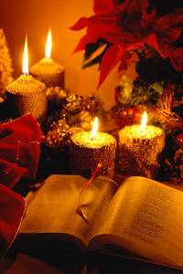
- Игра «Угадай сказку по отрывку»
Взрослый читает отрывок из сказки, а ребенок угадывает название.

ПОСЛОВИЦЫ О КНИГЕ

Книга - лучший друг.
Кто много читает - тот много знает.
Хлеб питает тело, а книга питает разум.
Золото добывают из земли, а знания - из книги .
Любите книгу - источник знаний.
Книга - твой друг, без неё - как без рук.
Книги читай, а дела не забывай.
Корень ученья горек, да плод сладок.

ЗАГАДКИ О КНИГЕ

Не дерево, а с листочками,
Не рубашка, а сшита.

Чёрные птички
На каждой строчке
Молчат, ожидают,
Кто их разгадает.

Чёрные, кривые,
От рожденья все немые,
Встанут в ряд -
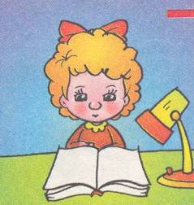
В миг заговорят.

Прилетели галки в поле
И уселись на снегу.
Стану я учиться в школе
Разобраться в них смогу.

ДРУЗЬЯ НАШИ, КНИГИ

С книгой ребёнок знакомится в возрасте двух - трёх лет.
Сначала это книжки-картинки, книжки-игрушки. Рисунки в книжках для самых маленьких всегда красочны, несложны по конструкции, преобладают над текстом. А вот в книгах для детей старшего дошкольного возраста текст необходим.
Педагоги не рекомендуют покупать ребёнку слишком много книжек. Совершенно не обязательно покупать все подряд книги для детей и о детях. Надо активно пользоваться услугами библиотек, где всегда порекомендуют нужную, хорошую книгу.
Для дошкольников большими тиражами выходят серии "Библиотечка детского сада" и "Мои первые книжки". В эти серии включаются так называемые малые жанры: игровые песенки, перевертыши, считалки и загадки, произведения на исторические и социально-бытовые темы, сказки.
Кто из взрослых не помнит, например, чудесные детские стихи Корнея Ивановича Чуковского? А народные произведения?
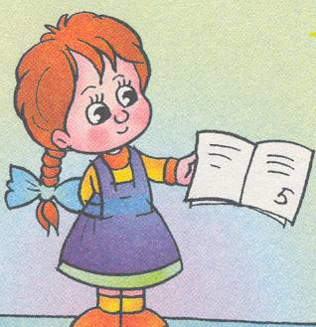
Из таких книжек дети могут почерпнуть для себя только самое лучшее.

БЕРЕГИТЕ КНИГУ

В каждой семье есть книги. У одних - большие библиотеки, у других - книжный шкаф, у третьих - несколько книжных полок. Очень важно, чтобы у каждого ребёнка в семье был небольшой книжный шкаф или полка. Это не только приучит к порядку, но и поможет полюбить книги, научит бережно обращаться с ними.
Лучше всего, чтобы книги были за стеклом. Шкафы, стеллажи с книгами нужно ставить так, чтобы на них не попадали солнечные лучи, иначе переплёты обесцветятся, листы пересохнут. Книги на полках не надо устанавливать плотными рядами - переплёты могут испортиться.
Постарайтесь с ранних лет приучить ребёнка к бережному обращению с книгой. Объясните детям, почему нельзя закладывать между страницами карандаши и другие объёмные предметы. Приучайте детей пользоваться закладками, а не загибать у страниц углы.
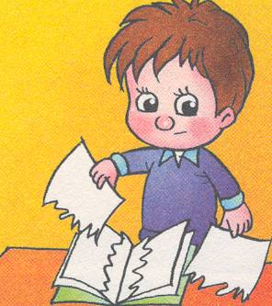
И, конечно же, не годится читать за едой - и не только по гигиеническим соображениям. Отсюда и жировые пятна на книгах, которые очень плохо характеризуют хозяина книги.
Малейшее повреждение книги лучше устранить сразу же. В таких случаях лучше всего пользоваться крахмальным клеем.

